**PROCEDURE POUR RESILIATION D’UN CONTRAT AU 30/09/2016 ET D’UNE TACITE RECONDUCTION**

On sélectionne l’affiliation

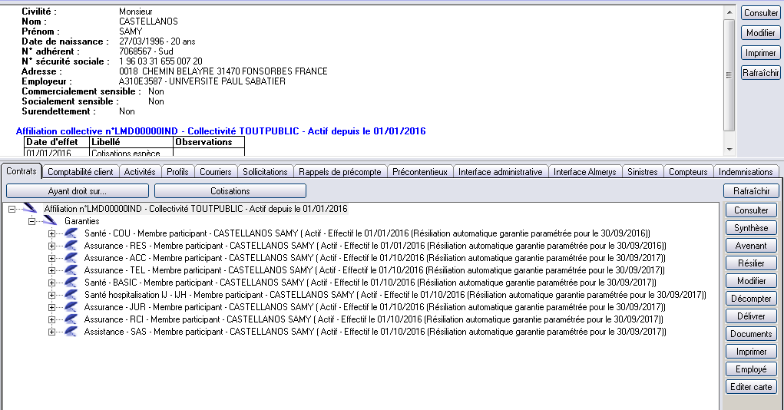

Premier AVENANT :

On clique sur Avenant et marque la date d’effet au 30/09/2016.

On coche « Avenant de changement de couverture du contrat »

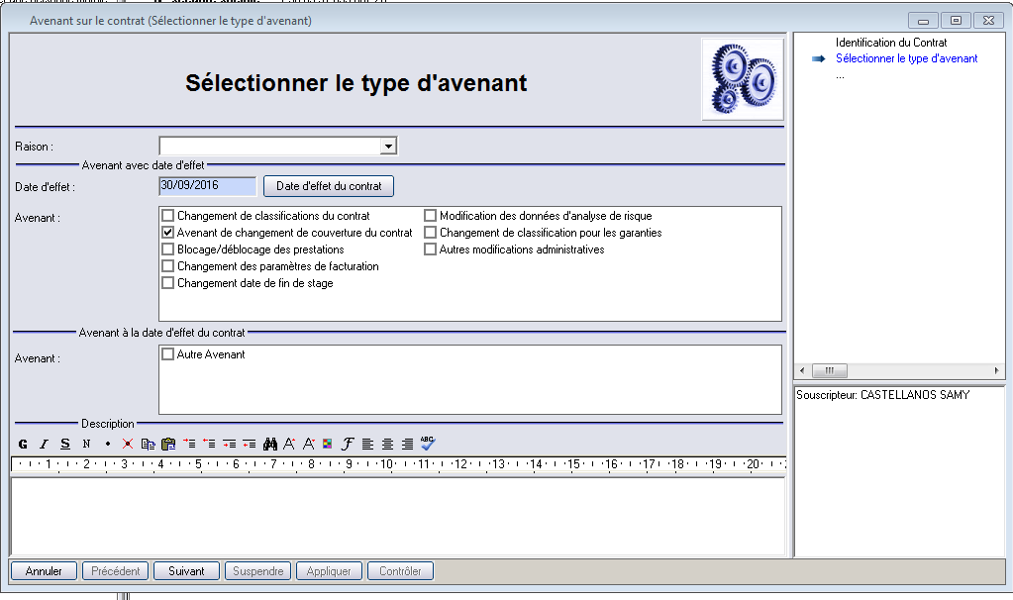

On sélectionne la garantie principale, dans notre exemple c’est COU

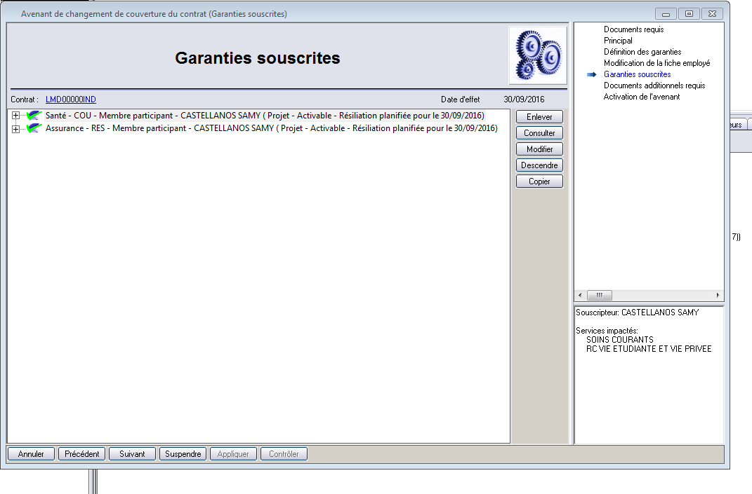

On clique sur « modifier »

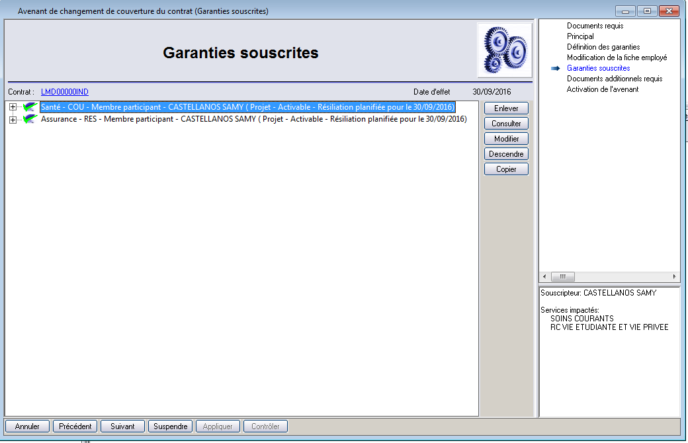

On sélectonne « ne pas renouveler »

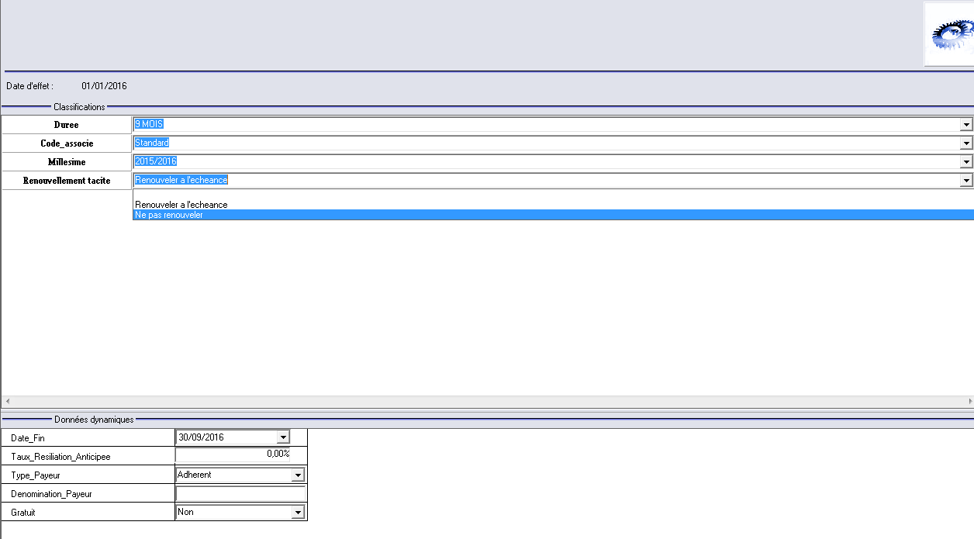

On clique sur « SUIVANT » jusqu’à la fin.

Deuxième AVENANT :

On clique sur Avenant

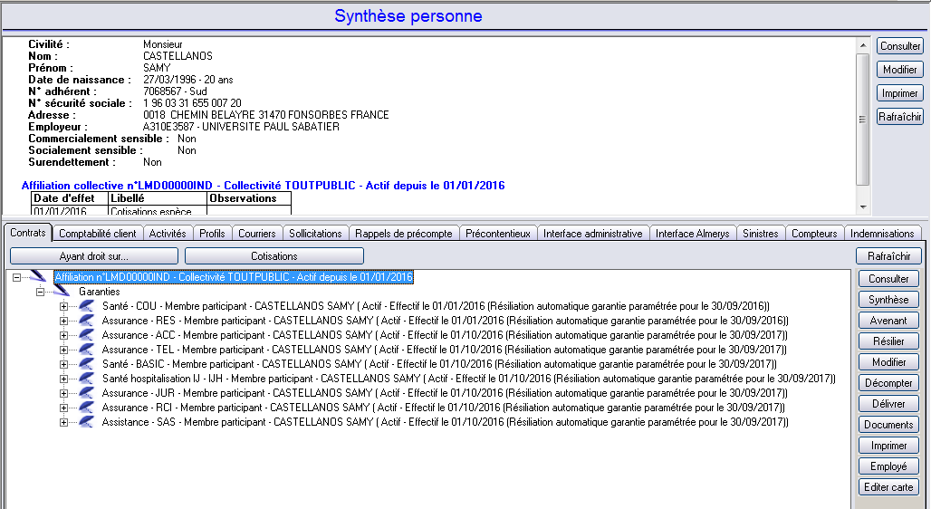

On marque la date d’effet au 01/10/2016 et on sélectionne « AVENANT DE CHANGEMENT DE COUVERTURE DU CONTRAT »

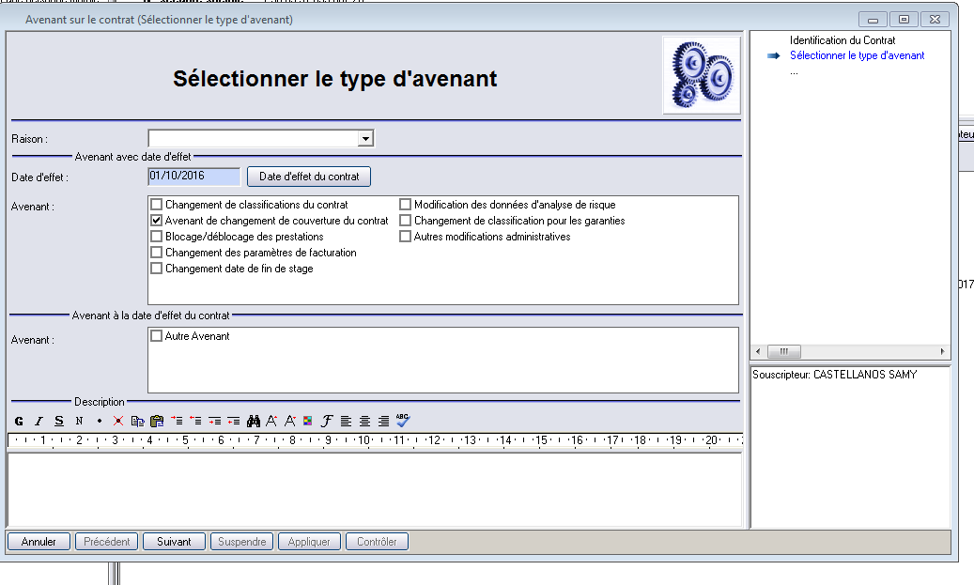

On clique sur « SUIVANT » jusqu’à arriver à « GARANTIES SOUSCRITES »

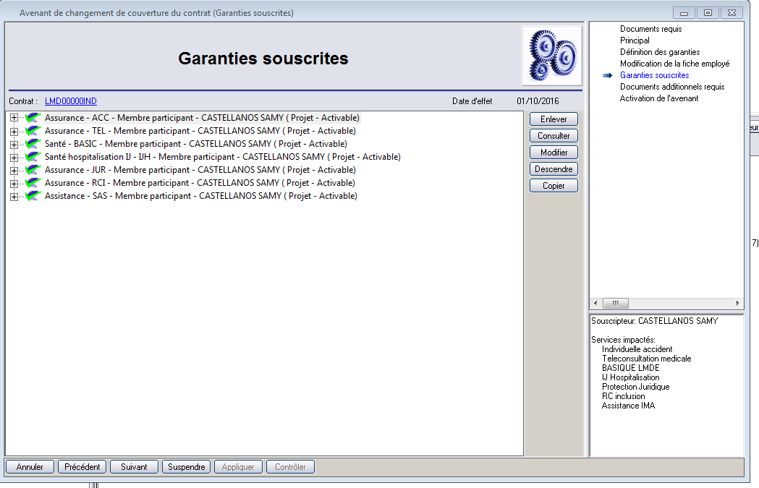

On sélectionne chaque garantie une par une et on met la date de fin au 01/10/2016 avec «  taux résiliation anticipée »=100%

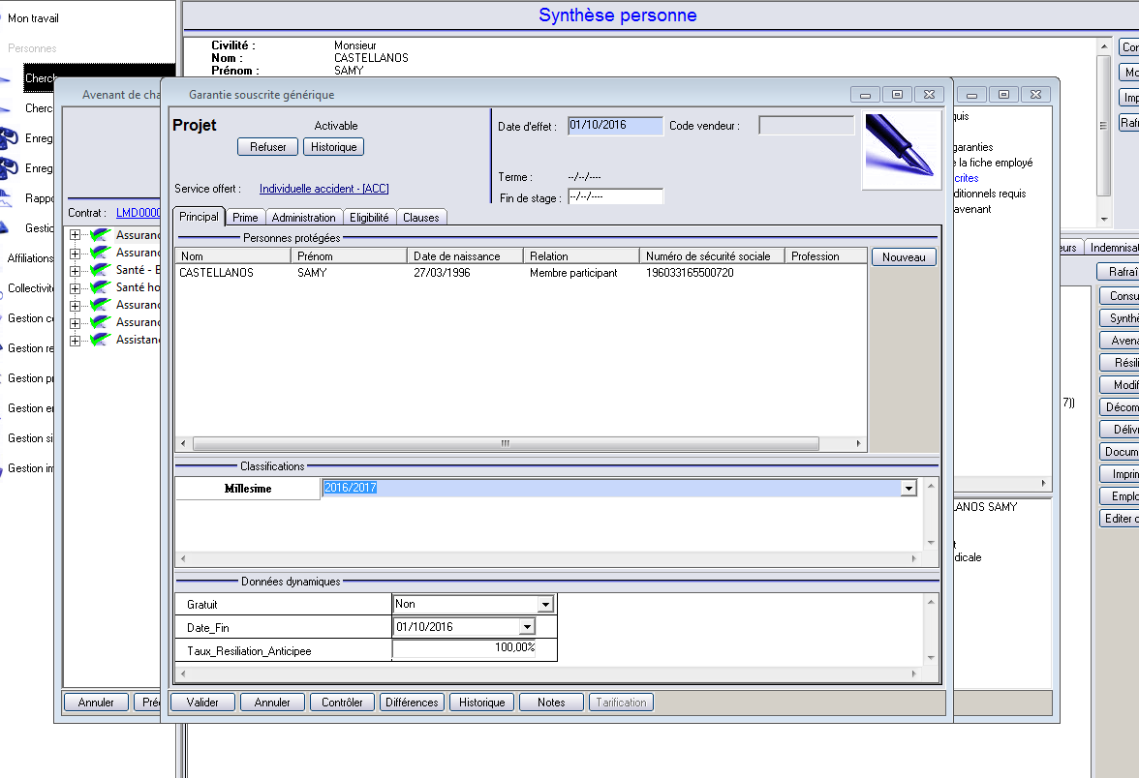

Pour la garantie principale, on met date de fin au 01/10/2016 avec taux de résiliation à 100% ET on sélectionne « ne pas renouveler ».

